|  |  |  |  |
| --- | --- | --- | --- |
| **Adı:** |  | **…………………. Ortaokulu** |  |
| **Soyadı:** |  | **………………. Eğitim Öğretim Yılı** | Tarih: ……/……/ 20.. |
| **Sınıfı:** |  | **DİN KÜLTÜRÜ VE AHLAK BİLGİSİ** | Aldığı Not |
| **No:** |  | **5. Sınıf 1.Dönem 2. Yazılı / Sınav Soruları** |  |

Yüce Allah’ın yeryüzünde Müslüman olan veya olmayan şeklinde ayrım yapmadan herkese nimet vermesine……………………………………,bu dünyada iman edip salih amel işleyenlere ahirette nimet vermesi ve onları cennete koymasına ise………………………………….denir.

1. Yukarıda tanımları verilen, Kur’an- ı Kerim’deki sûrelerin başında bulunan ve günlük hayatta her işimizin başında söylediğimiz “ besmele ” de de geçen Allah’ın güzel isimleri nelerdir? Boşluklara yazınız. ( 20 puan )
2. Zalim nemrut ile uzun yıllar mücadele eden ve nemrut tarafından ateşe atıldığı halde Allah’ın(c.c) izni ile ateşin kendisini yakmadığı peygamberin ismi nedir?(10 puan)

“Ey inananlar! Allah’a karşı gelmekten sakınmanız için ………., sizden öncekilere farz kılındığı gibi size de farz kılındı.” Bakara Suresi, 183. ayet.

“………, sayılı günlerdedir. İçinizden hasta veya yolcu olanlar, (tutamadığı günler sayısınca) başka günlerde ……… ………. . ………… tutmakta zorlananlar için bir yoksulun (bir günlük) yiyeceği kadar fidye yeterlidir. Bununla birlikte kim gönülden bir iyiliği mecbur olmadan yaparsa (daha fazla fidye verirse), bu kendisi için daha iyidir. Ama bilirseniz …….. ……….. sizin için daha hayırlıdır.” Bakara Suresi, 184. ayet.

1. Yukarıdaki ayetlerde buyrulan ibadeti yazınız.(15 puan)

Kur’an-ı Kerim’de “Doğrusu biz Kur’an’ı Kadir Gecesi’nde indirdik. Kadir Gecesi’nin ne olduğunu bilir misin? Kadir Gecesi bin aydan daha hayırlıdır.” diye buyrulmuştur (Kadir Suresi, 1-3. ayetler.)

1. Kadir Gecesi hangi ay içindedir? (15 puan)

|  |
| --- |
| Başarılar Dilerim ☺ |
| Din Kültürü ve Ahlak Bilgisi Öğretmeni |
| …………………………………………. |

1. Aşağıda tanımları verilen oruç türlerini yazınız.(20 puan)

* Hastalık veya yolculuk dolayısıyla sonradan tutulan oruç
* Bir işimizin olması veya bir dileğimizin yerine gelmesi durumunda tutmaya söz verdiğimiz oruçtur.
* Ramazan ayında, geçerli bir mazereti olmadan başlamış olduğu orucu sebepsiz yere bozan bir kimsenin, iki ay bir gün ara vermeden tuttuğu oruç.
* Peygamberimizin Ramazan ayı dışın fazladan sevap için tavsiye ettiği oruçlara denir.

1. Aşağıda verilen Ramazan ve oruçla ilgili kavramları kısaca açıklayınız. ( 10 puan )

Mukabele:

Tekne orucu:

1. Aşağıda tanımları verilen kavramları ilgili cümlenin altına yazınız.(10 puan)

*Ramazanda iki minare arasına asılan“Hoşgeldin on bir ayın sultanı”, “Hoş geldin Ramazan gibi ışıklı yazılara denir.

*Kültürürmüzde eskiden zenginlerin Ramazan ayında iftara davet ettikleri kimselere yemekten sonra bir kese içerisinde para ya da değerli eşyalar hediye edilirdi.Verilen bu hediyeye denir.

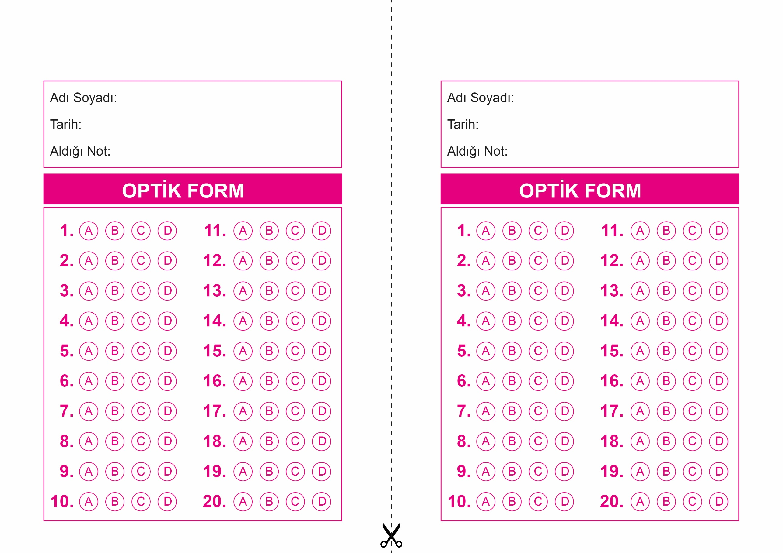

DİN KÜLTÜRÜ VE AHLAK BİLGİSİ

5. Sınıf 2.Dönem 1. Yazılı / Test Sınavı-1

OPTİK FORMU FOTOKOPİ İLE (A4 KAĞIDI) ÇOĞALTTIKTAN SONRA BURADAN KESEBİLİRSİNİZ.

DİN KÜLTÜRÜ VE AHLAK BİLGİSİ

5. Sınıf 2.Dönem 1. Yazılı / Test Sınavı-1

DİN KÜLTÜRÜ VE AHLAK BİLGİSİ

6. Sınıf 2.Dönem 1. Yazılı / Sınav Soruları



**5. SINIF SINAV VE CEVAP ANAHTARI İÇİN TIKLAYINIZ**

